屏東縣114學年度國中非現職教師18小時學習扶助知能研習
注意事項及錄取名單
一、辦理時間與地點
- 辦理時間：7/1(二)~7/3(四)
- 辦理地點：屏東縣公正國中三樓會議室
二、注意事項
- 研習人員請於研習當日(7/1)務必繳交全新A4信封貼足掛號郵資(36元)並書明收件人姓名、住址及連絡電話 (寄送證書用、不接受合併寄送)。
- 本次研習課程共3天，研習人員須完成各堂課程之簽到退，若有遲到、早退、缺課或請假者，將不核發研習證書。
- 報名國語科及數學科的學員，請於 7/2~7/3 攜帶筆電(並預先充飽電)，以利課程操作。
- 每天上課時間有些許不同(如下)，請務必準時參與。(每天課程開始 20分鐘 內若未完成簽到，不再開放補簽)
日期 | 簽到時間 | 開始時間 | 結束時間 | 地點
7/1(二) | 08：30~08：50 | 09：00 | 16：00 | 視聽教室(3F)
7/2(三) | 08：00~08：20 | 08：20 | 15：30 | 共同科目：視聽教室(3F)  國語文科：圖書室(2F)  數學科：會議室(2F)  英語文科：資訊科技教室(2F)
7/3(四) | 08：00~08：20 | 08：20 | 15：30 | 共同科目：視聽教室(3F)  國語文科：圖書室(2F)  數學科：會議室(2F)  英語文科：資訊科技教室(2F)
- 汽機車停放地區如下圖，對於研習若有相關問題或是正取人員因故無法參加者，請致電公正國中學習扶助中心，電話：(08)7522789。
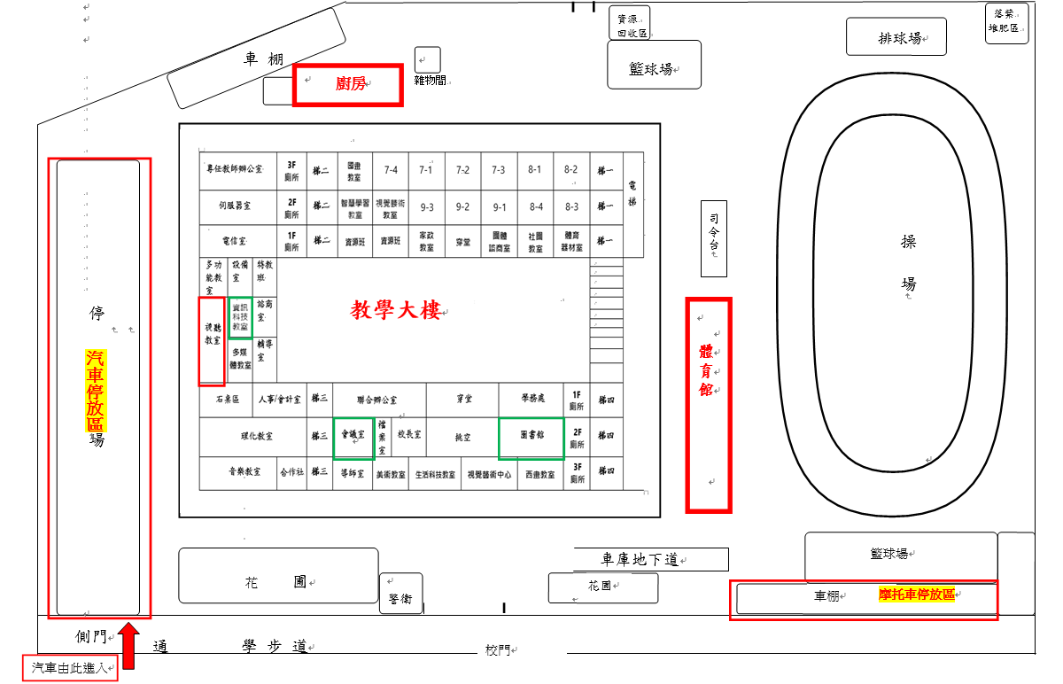
三、錄取名單如下：
正取 | 國語文 |  | 數學 |  |  | 英語文
正取 | 序號 | 姓名 | 序號 | 姓名 |  | 序號 | 姓名
正取 | 1 | 李○心 | 1 | 傅○怡 |  | 1 | 林○珠
正取 | 2 | 張○凱 | 2 | 馬○婷 |  | 2 | 林○秀
正取 | 3 | 蘇○驊 | 3 | 吳○臻 |  | 3 | ○恩
正取 | 4 | 黃○育 | 4 | 蔡○辰 |  | 4 | 林○秀
正取 | 5 | 袁○倫 | 5 | 劉○昀 |  | 5 | 劉○儒
正取 | 6 | 黃○瑋 | 6 | 楊○文 |  | 6 | 邱○君
正取 | 7 | 蘇○民 | 7 | 陳○婷 |  | 7 | 梁○淳
正取 | 8 | 陳○潔 | 8 | 陳○逢 |  | 8 | 劉○豪
正取 | 9 | 潘○葶 | 9 | 鄭○云 |  | 9 | 洪○娟
正取 | 10 | 郭○禎 | 10 | 薛○德 |  | 10 | 周○妤
正取 | 11 | 黃○竣 | 11 | 郭○芳 |  | 11 | 陳○佑
正取 | 12 | 張○禎 | 12 | 張○瑋 |  | 12 | 陳○潔
正取 | 13 | 詹○瑜 | 13 | 郭○宏 |  | 13 | 陳○妤
正取 | 14 | 尤○喬 | 14 | 李○紘 |  | 14 | 江○諭
正取 | 15 | 賴○彣 | 15 | 陳○勳 |  | 15 | 阮○楹
正取 | 16 | 羅○慈 | 16 | 張○澤 |  | 16 | 劉○富
正取 | 17 | 方○琇 | 17 | 郭○榮 |  | 17 | 蕭○玲
正取 | 18 | 楊○美 | 18 | 辛○謨 |  | 18 | 傅○廷
正取 | 19 | 陳○希 | 19 | 許○奈 |  | 19 | 黃○軒
正取 | 20 | 陳○慈 | 20 | 吳○修 |  | 20 | 辛○蓁
備取 | 國語文 |  | 數學 |  |  | 英語文
備取 | 序號 | 姓名 | 序號 |  | 姓名 | 序號 |  | 姓名
備取 | 1 | 張○如 | 1 |  | 梁○嘉 | 1 |  | 何○融
備取 | 2 | 李○慧 | 2 |  | 李○蓁 | 2 |  | 董○伃
備取 | 3 | 劉○妤 | 3 |  | 高○雄 | 3 |  | 楊○美
備取 | 4 | 王○楷 | 4 |  | 楊○美 | 4 |  | 許○榮
備取 | 5 | 沈○儀 | 5 |  | 陳○諼 | 5 |  | 陳○希
備取 |  |  | 6 |  | 徐○孚 | 6 |  | 鍾○岑
備取 |  |  | 7 |  | 何○慧 | 7 |  | 東○弘
備取 |  |  | 8 |  | 謝○錚 | 8 |  | 林○芳
備取 |  |  | 9 |  | 曾○申 | 9 |  | 蘇○庭
備取 |  |  | 10 |  | 汪○彬 | 10 |  | 李○霜
備取 |  |  | 11 |  | 許○茨 | 11 |  | 周○娟
備取 |  |  | 12 |  | 鄭○甄 | 12 |  | 李○慧
備取 |  |  | 13 |  | 王○楷 | 13 |  | 黃○慧
※如正取人員因故無法參加研習，後續將以電話通知備取人員詢問參加意願，經通知三次未接電話者將視同無參加意願。

